**广西路桥招采平台查看专业指导说明书**

1.登录网址，选择【登录/注册】；

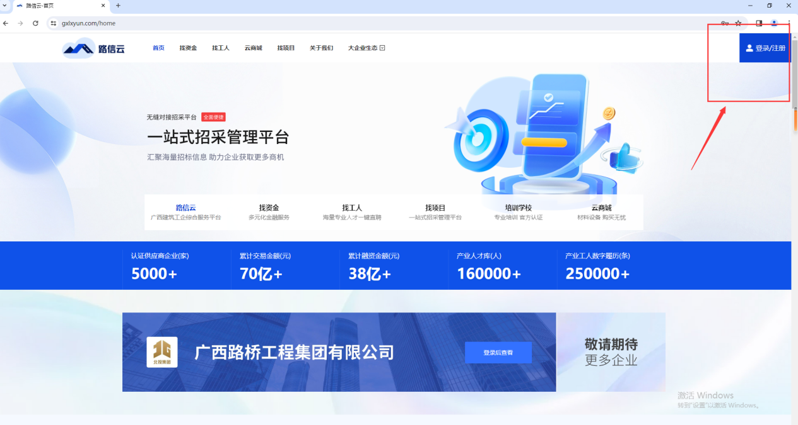

2.登录账号，忘记密码可通过短信登录；

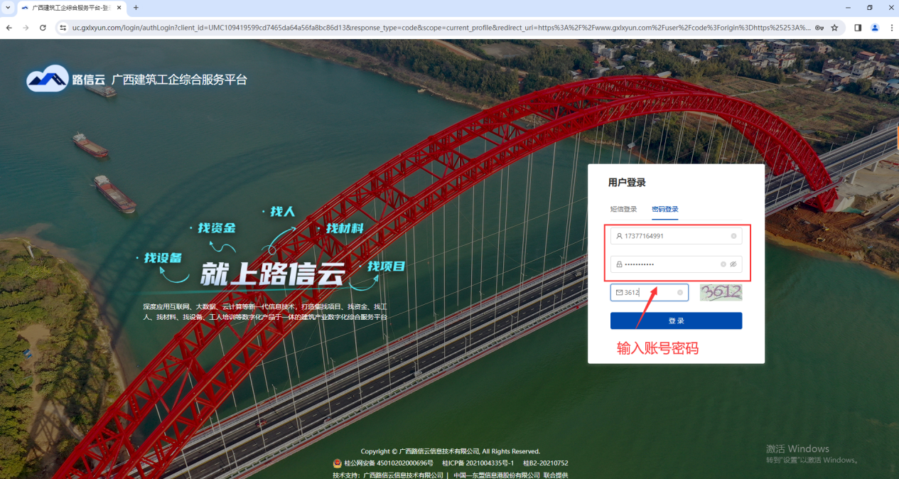

3.选择【(原）招标平台】-【业务办理】；

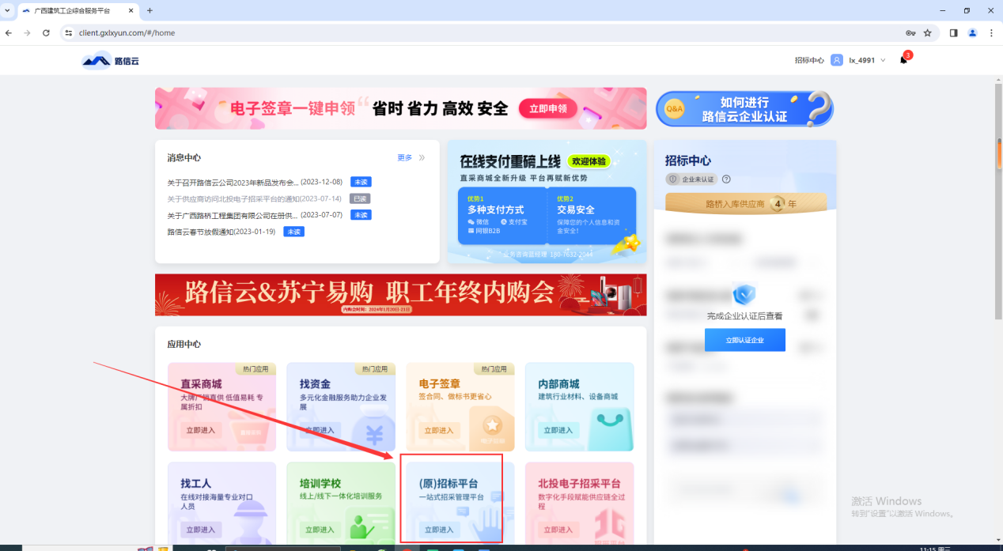

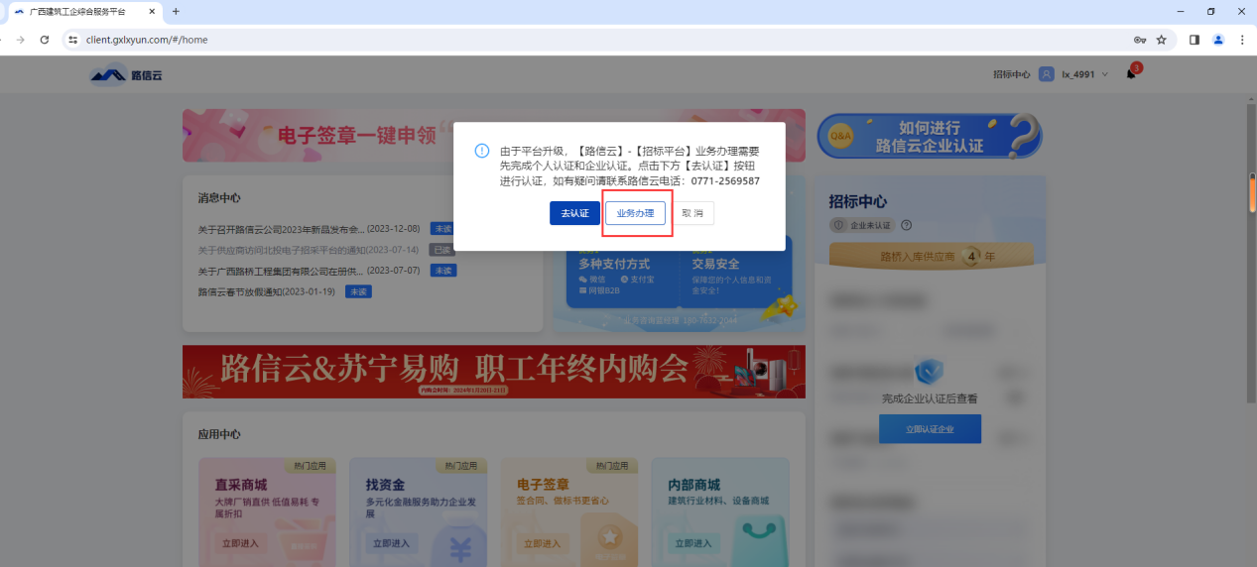

4.登录平台后，选择【发包商管理】-【供应商申请单】-【请选择】-【查看专业等级】；

